Отчет по выполненным работам на средства самообложения по

Староабдуловскому СП в 2018 году

Всего средств  по самооблажению | в том числе
437 500,00 руб. | средства населения-  87500 руб. | софинасированиеиз  Республики Татарстан  350000 руб.

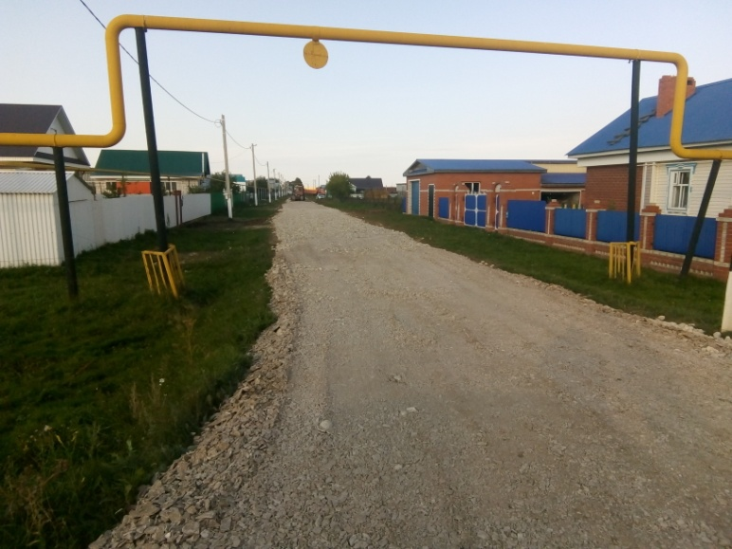

с.Старое Абдулово ул.Шакурова-после

